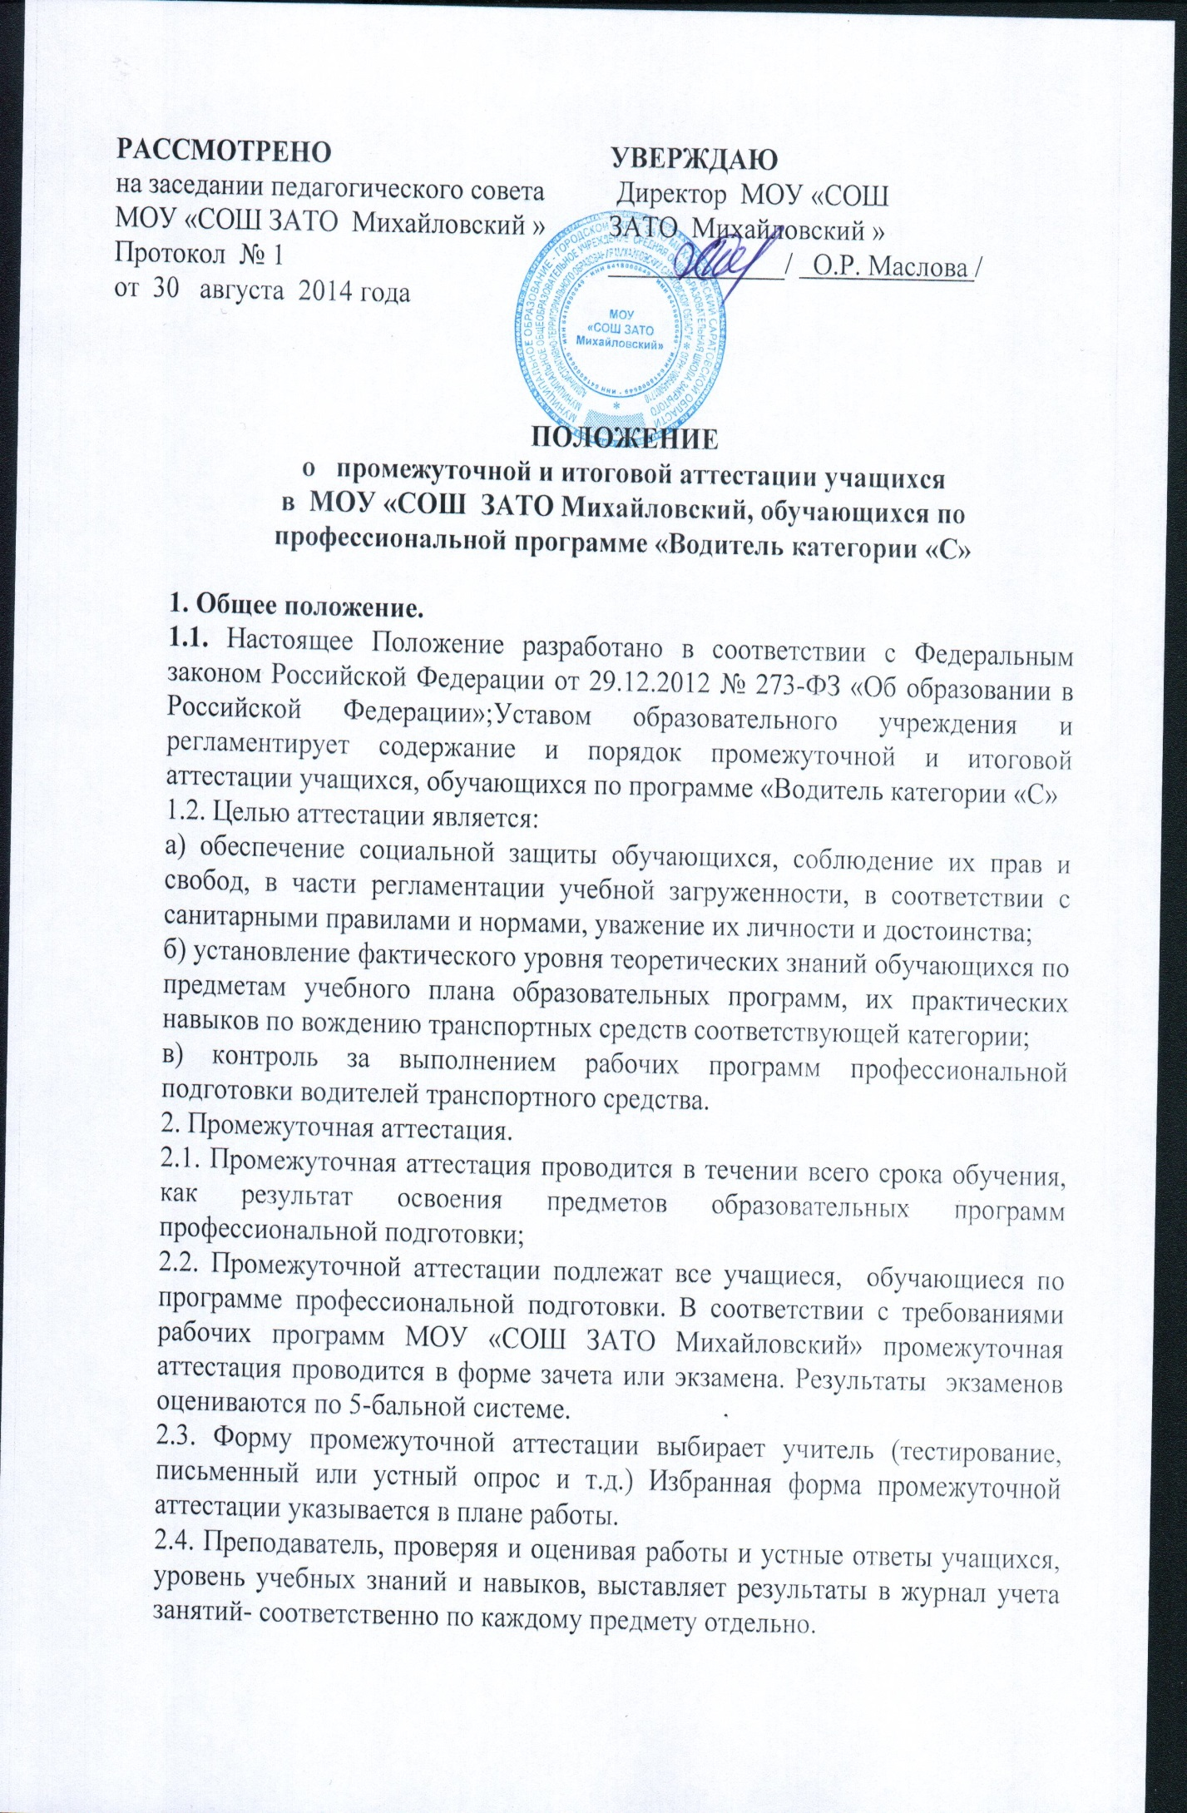
2.5. Промежуточные отметки и результаты зачетов выставляются преподавателем, ответственным за ведение занятий, в сводную ведомость в конце журнала учета занятий.
В группах подготовки водителей ТС категории С промежуточная аттестация проводится по следующим предметам:
- Основы Законодательства в сфере дорожного движения- зачет
- Психофизиологические основы деятельности водителя- зачет
-Основы управления транспортными средствами- зачет
-Первая помощь при дорожно -транспортном происшествии- зачет
- Устройство и техническое обслуживание ТС категории «С» как объектов управления -зачет
- Основы управления ТС категории «С»- зачет
-Организация и выполнение грузовых перевозок автотранспортом- зачет
- Организация и выполнение пассажирских перевозок автомобильным транспортом- зачет
3. Итоговая аттестация
3.1. Итоговая аттестация учащихся МОУ «СОШ ЗАТО Михайловский» осуществляется аттестационной (экзаменационной) комиссией. Состав комиссии определяется и утверждается приказом директора школы, осуществляющей подготовку водителей ТС. Возглавляет комиссию председатель, который организует и контролирует деятельность комиссии, обеспечивает единство требований, предъявляемых к учащимся.
3.2. Итоговая аттестация проводится в конце срока обучения каждой группы, в соответствии с учебным планом и расписанием занятий.
3.3. К итоговой аттестации допускаются учащиеся, успешно прошедшие промежуточную аттестацию.
3.4. При проведении итоговой аттестации учащихся заполняется экзаменационная ведомость или протокол. Кроме этого итоговые оценки выставляются преподавателем в сводную ведомость в конце журнала, с учетом оценок промежуточной аттестации.
В группах подготовки водителей ТС категории «С» итоговая аттестация проводится по следующим предметам:
1.Экзамен:
- Основы Законодательства в сфере дорожного движения
-Устройство и тех. Обслуживание ТС категории «С» как объектов управления
- Основы управления транспортными средствами категории «С»
- Организация и выполнение грузовых перевозок автомобильным транспортом
- Организация и выполнение пассажирских перевозок автомобильным транспортом;
2.Вождение- экзамен (1 этап- на закрытой площадке, 2 этап- по учебным маршрутам)
3.7.Учащимся, не прошедшим итоговую аттестацию в полном объеме и в установленные сроки по уважительной причине, может быть назначены другие сроки проведения итоговой аттестации.
3.8. Учащимся, не прошедшим итоговую аттестацию или получившим неудовлетворительные отметки, выдается справка установленного образца об обучении в общеобразовательном учреждении.
3.9. На основании экзаменационной ведомости или протокола лицам, прошедшим итоговую аттестацию, выдается свидетельство установленного образца, заверенное печатью образовательного учреждения.
4. Учет и хранение данных по результатам итоговой аттестации.
4.1. Образовательное учреждение осуществляет индивидуальный учет результатов освоения учащимися образовательных программ соответствующей профессиональной подготовки водителей ТС, с так же хранение в архивах данных о результатах на бумажных и (или) электронных носителях.
4.2. Бухгалтерия и учебная часть образовательного учреждения ведут учет выдачи и расхода бланков свидетельств об окончании обучения, в соответствии с действующими требованиями к учету бланков строгой отчетности.

